基于Elastos 2.0的构件化智能手机应用程序管理器
- 定义
应用程序管理器负责管理智能手机中各个功能应用（如电话、短信等）的生命周期，并协调各应用程序之间的交互。应用程序管理器与一般应用之间是控制与被控制的关系。
应用程序管理器分为以下三个子系统：任务管理模块、应用管理模块、分组管理模块。其中，每一个功能应用是以任务的形式来开启、运行、结束，任务管理模块就是管理这些任务，如创建任务、获取任务、任务在前后台的切换、注册/注销常驻应用、功能与应用的映射和反映射等。应用管理模块负责维护整个应用程序的运行环境及运行模式，协助应用程序交互。分组管理模块是将所有应用进行分类分组，每一个应用对应于一个组成员，然后对这些组或组成员进行管理。
- 任务管理模块
任务管理模块控制着每一个应用程序的生命周期。
基本上，一个应用程序有4种状态，分别是启动状态、前台状态、后台状态、销毁状态。所有应用程序的状态只有应用程序管理器可以设置，一般应用程序无权更改自己的或者其他应用程序的状态。下图描述了一个应用程序的生命周期，当应用程序要从一个状态转变为另一个状态时，任务管理模块会主动调用对应的回调函数（AtEntry、OnRunAtBackground、OnRunAtForeground、AppExit）。
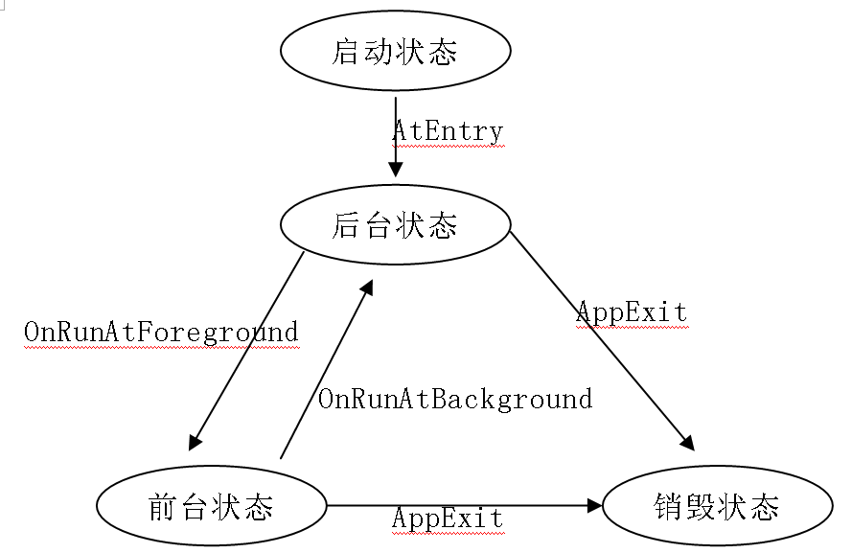
当然，在有些情况下，应用程序需要主动变更状态，这时可以调用相应接口函数来通知任务管理模块申请状态变更，任务管理模块再调用相应的回调函数，改变程序的状态。如下图所示。
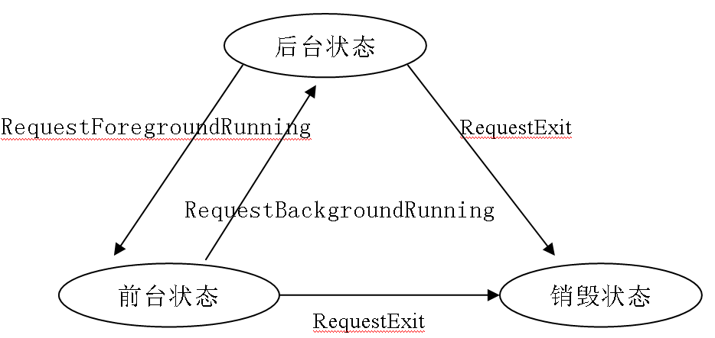
三、应用管理模块
3.1应用管理模块管理应用程序的安全机制
所有的应用程序被分为两种类型：受信任的程序和不受信任的程序。通过下面的算法，来决定什么样的程序是受信任的，什么样的程序是不受信任的。
不管是否受信任，应用程序都能够被正常启动。受信任与不受信任的区别仅仅在于：受信任的程序可以访问的资源权限比不受信任的大。例如受信任的程序可以对文件系统进行读写操作，而不受信任的应用，就只能够对文件系统进行读操作。
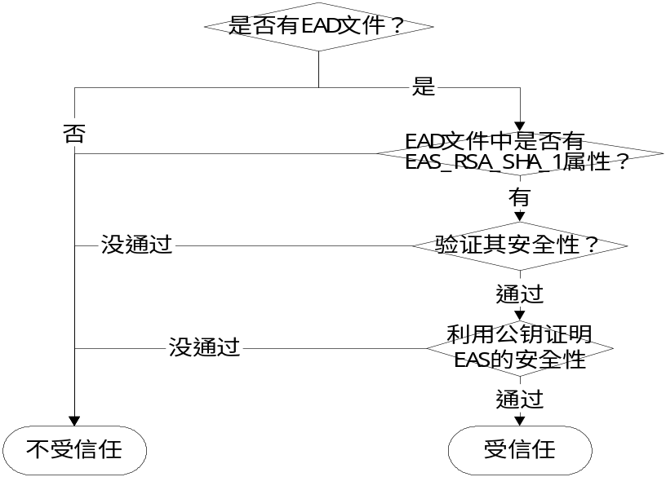
应用管理模块负责着对这种权限的解析。任务管理模块在加载应用时，根据应用管理器的权限解析来决定是否启动应用程序，将应用程序放置在哪个“CleanRoom”空间中运行。
3.2应用管理模块管理软件的“安装”
应用程序由于采用了Elastos 2.0 CAR技术，它的dll文件含有自描述信息， 它的eas文件含有该构件能够运行所需的所有非系统资源。所以，理论上应用程序无需安装就可以运行。而程序的ead文件描述了eas文件中含有哪些资源，这些资源是否经过安全保护，这些资源的内部关系。应用管理模块，就是从ead文件中提取其描述信息，建立描述信息和真正程序之间的映射关系。例如，建立程序名和程序dll名称、路径、程序图标等之间的联系。用户可以通过这些描述信息，将应用程序运行起来。
- 分组管理模块
分组管理是将所有的应用程序进行分组，将同一类别的应用放在一个组里，便于用户使用和查找。
其实，应用分组和存储位置是没有任何直接关系的。分组管理模块采用在分组和目录之间添加一层映射关系，这样可以减少由于分组管理而带来的目录操作。分组管理模块将这种映射关系保存在数据库的两张表中，一张用来描述组信息的，一张用来描述组于具体模块的映射关系。
组信息表有3个属性：组索引号、组图标、组名称。以索引号为唯一标识符。组名不能相同。格式如下：
GroupID | GroupICON | GroupName
组与具体应用的表如下所示：
GroupID | EADName | Path
EADName可以同名，但同名的EADName必须保证Path路径不同。

